

**РФ РД Буйнакский район**

**МКОУ «АРАХКЕНТСКАЯ СОШ»**

_________________________________________

**РД Буйнакский район с. Арахкент 368204**

**План**

**проведения мероприятий по реализации РЦП**

**«Противодействие экстремизму и терроризму Республике Дагестан »**

**в МКОУ «Арахкентская СОШ» за 2017-18 учебный год 1 квартал.**

|  |  |  |  |  |  |  |
| --- | --- | --- | --- | --- | --- | --- |
| **№** | **Мероприятия** | **Класс** | **Всего уч-ся** | **Сроки** | **Ответственный** | **Пригла-ые** |
| 1 | Беседа тему  **«Дети против терроризма».** | 8-9 | 20 | 6.03 | Кл.рук | Представители Муфтията РД. по Буйнакскому району . |
| 2 | **Инструктаж по технике безопасности.** | 8-10 | 22 | 2.03 | Магомедов И.М | Представители РУО. |
| 3 | Круглый стол на тему **«Террор».** | 6-8 | 10 | 12.03 | Ст. вож. Асельдерова Г.Б. |  |
| 4 | Тестирование по теме  **« Терроризм ».** | 6-8 | 10 | 12.03 | Ст. вож. Асельдерова Г.Б. |  |
| 5 | Конкурс рисунков на тему  **« Терроризму нет».**  . | 6-8 | 8 | 5-19 | Магомедова П.А |  |
| 6 | **«ИСЛАМ –религия мира и добра ».** Беседа с учащимися классов | 8-11 | 16 | 27.02 | Давудова Р.М. | Представители Муфтията РД по Буйнакскому району |

**Отчет**

**проведения мероприятий по реализации РЦП**

**«Противодействие экстремизму и терроризму Республике Дагестан »**

**в МКОУ «Арахкентская СОШ» за 2017-18уч.год 1 квартал.**

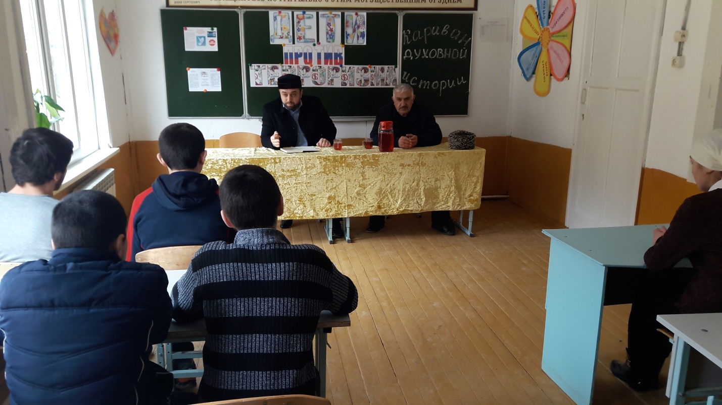

6 марта была проведена беседа с учащимися 8-9 классов представителем Муфтията РД. по Буйнакскому району на тему

**«Дети против терроризма».** Приняло участие 20 учащихся.

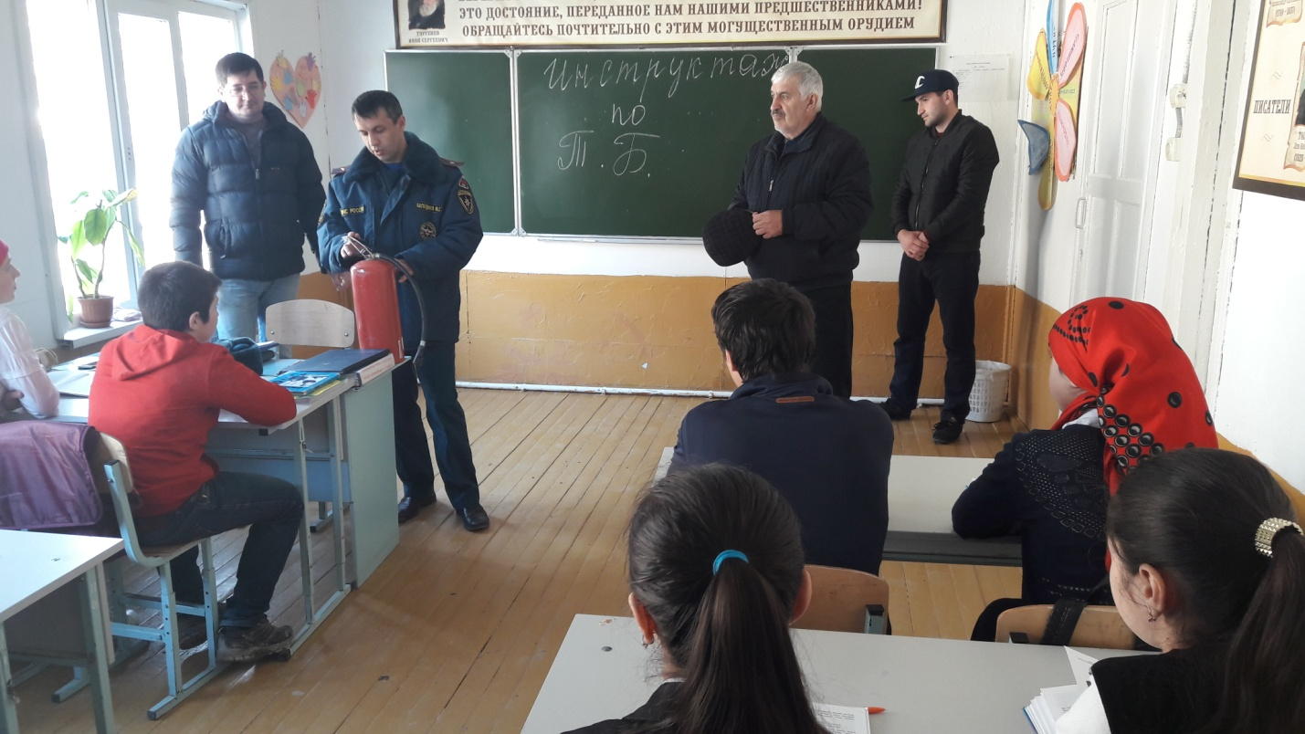

**Инструктаж по технике безопасности.**

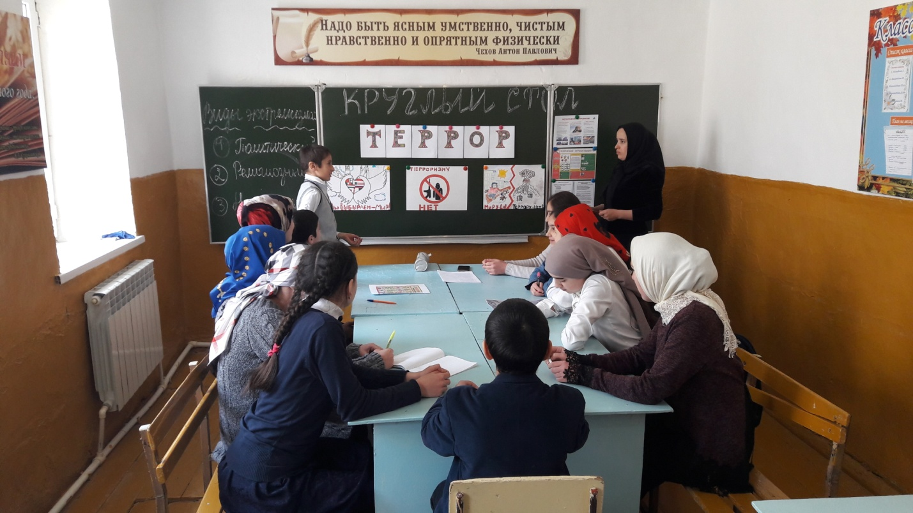

12 марта был проведен классный час в форме круглого стола на тему **«Террор».** Провела ст. вож. Асельдерова Г.Б.

Приняло участие 10 учащихся.

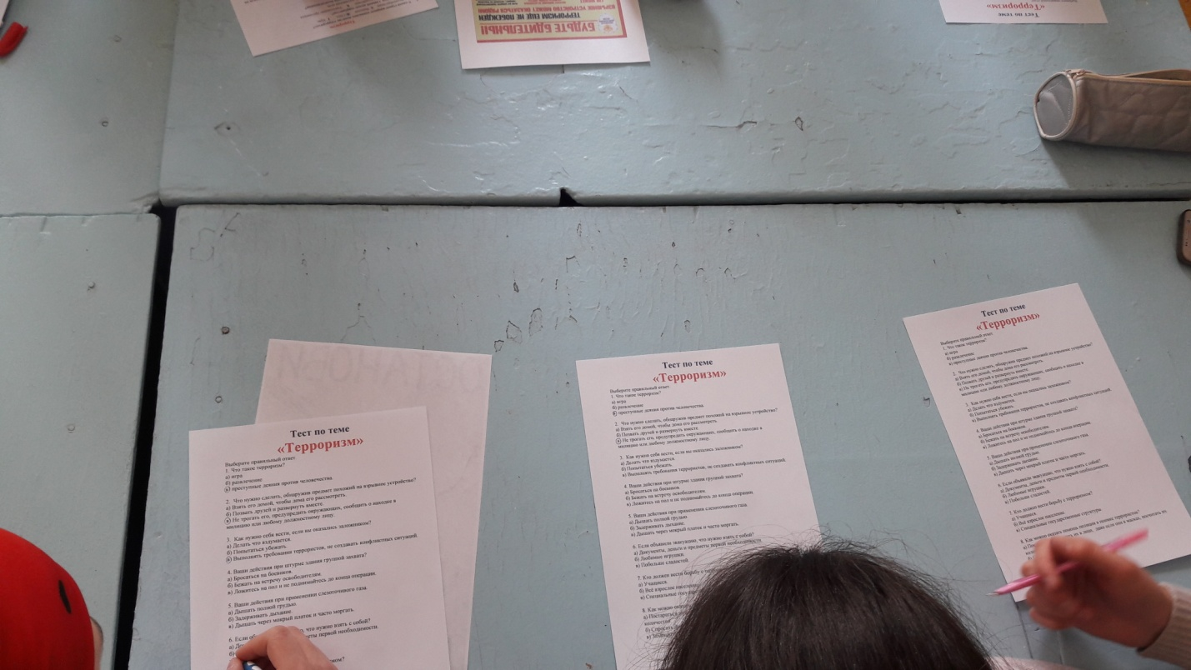

Тестирование по теме **« Терроризм ».**

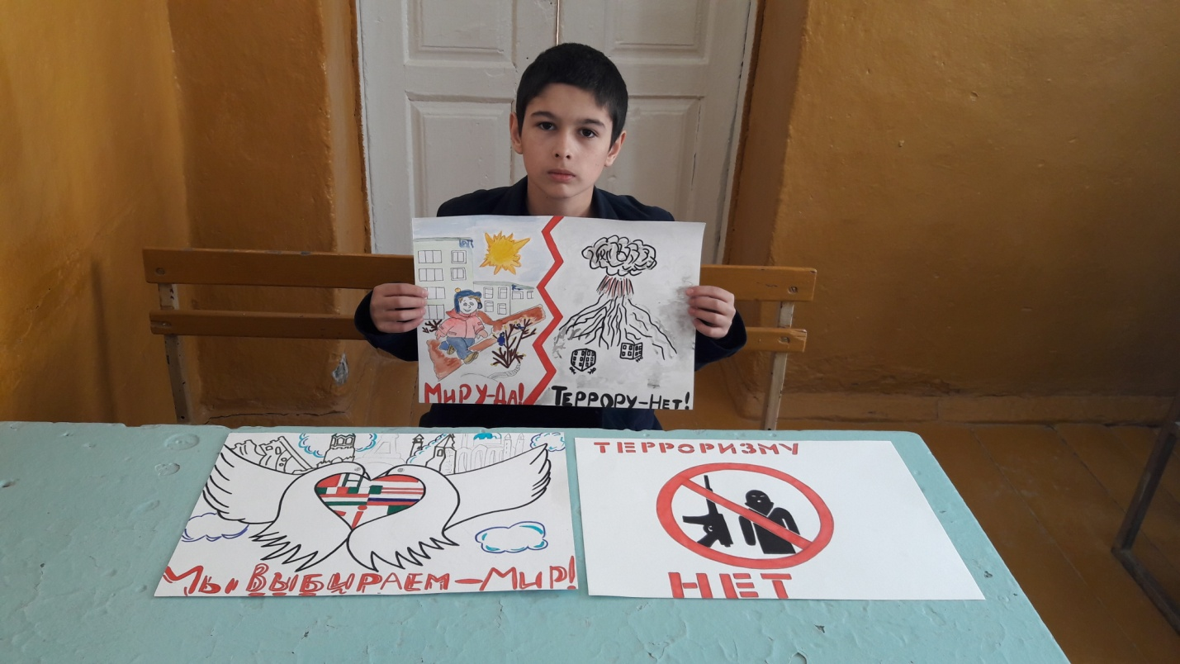

Конкурс рисунков на тему **« Терроризму нет».**

Победитель ученик 6 класса Абдурахманов М.

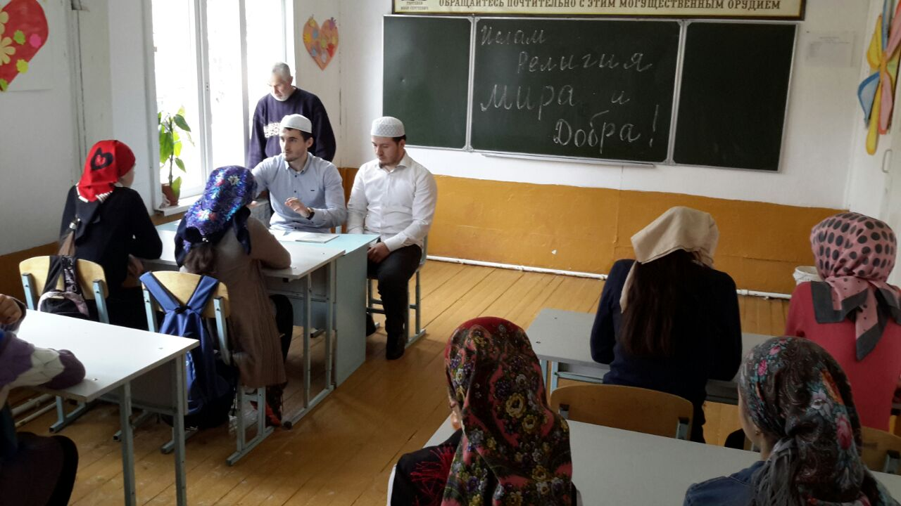

**27.02. 2018г была проведена** беседа с учащимися 8-11 классов представителями Муфтията РД по Буйнакскому районуна тему

**«ИСЛАМ –религия мира и добра ».** Приняло участие 16 учащихся .

**Директор школы ----------------- Ибрагимова Б.М.**

**Исполнитель ---------------- зам. дир. по ВР Давудова Р. М.**